Informace k rozšíření nákazy moru malých přežvýkavců v Řecku a v Rumunsku
První ohnisko PPR na území Řecka bylo potvrzeno dne 11. 7. 2024, a to v regionu Thessaly (střední část Řecka), regionální jednotka Trikala. Do této doby nebyla nákaza PPR v Řecku nikdy potvrzena. Podezření bylo vysloveno dne 8. 7. 2024, kdy u 50 ovcí byly pozorovány klinické příznaky (horečka, průjem, respirační příznaky, výtok z nozder a z očí, nekrotická stomatitida), dalších 50 ovcí uhynulo. V průběhu července a srpna 2024 bylo v Řecku potvrzeno k datu 6. 8. 2024 celkem 42 ohnisek, kdy se nákaza rozšířila i do dalších oblastí Řecka.

První ohnisko v Rumunsku bylo potvrzeno dne 19. července 2024 v rumunské župě Tulcea. Do této doby nákaza PPR v Rumunsku nebyla nikdy potvrzena. V průběhu července a srpna 2024 bylo v Rumunsku potvrzeno k datu 6. 8. 2024 celkem 56 ohnisek PPR, většina z nich v župách Tulcea a Constanta. V Rumunsku je chováno významné množství ovcí určených pro export. První ohnisko PPR v župě Tulcea bylo potvrzeno na komerční farmě s počtem ovcí přes 51 000. Klinické příznaky u postižených zvířat zahrnovaly teplotu přes 40 °C, průjem, respirační potíže, deprese, anorexie.

V potvrzených ohniscích a v uzavřených pásmech vymezených kolem těchto ohnisek jsou uplatňována mimořádná veterinární opatření v souladu s nařízením Komise v přenesené pravomoci (EU) 2020/687.

Řecko vzhledem k aktuální nákazové situaci pozastavilo odesílání (certifikaci) zásilek ovcí a koz z celého území Řecka do členských států EU, a to až do odvolání. Rumunsko přistoupí k certifikaci zásilek živých ovcí a koz (z oblastí mimo uzavřená pásma) až po obdržení souhlasu členského státu určení, a zároveň všechny zásilky ovcí a koz z Rumunska určené k přemístění do jiných členských států musí být povinně vyšetřeny na mor malých přežvýkavců.

Celkový přehled ohnisek PPR k datu 6. 8. 2024 (Zdroj: ADIS)

Rumunsko, Řecko
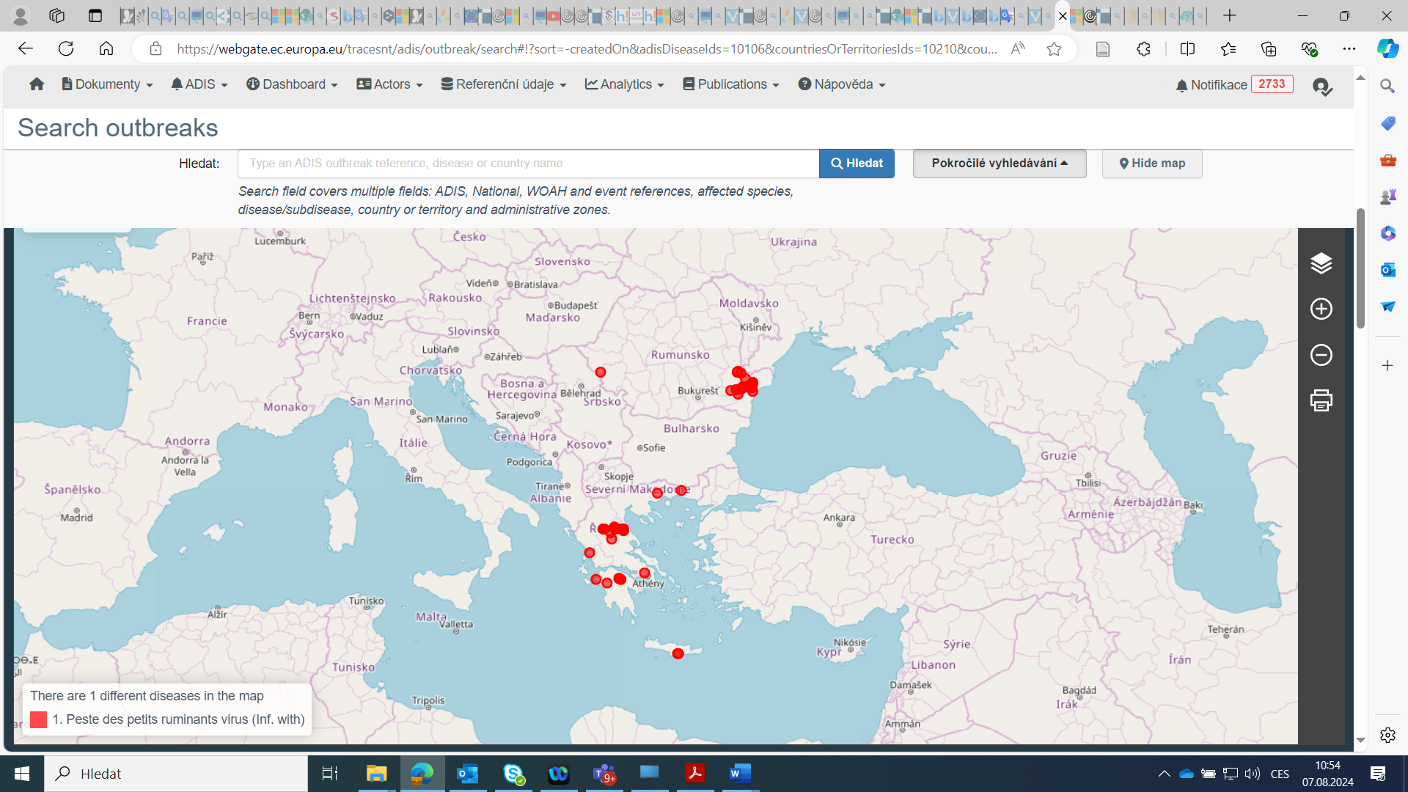

Rumunsko
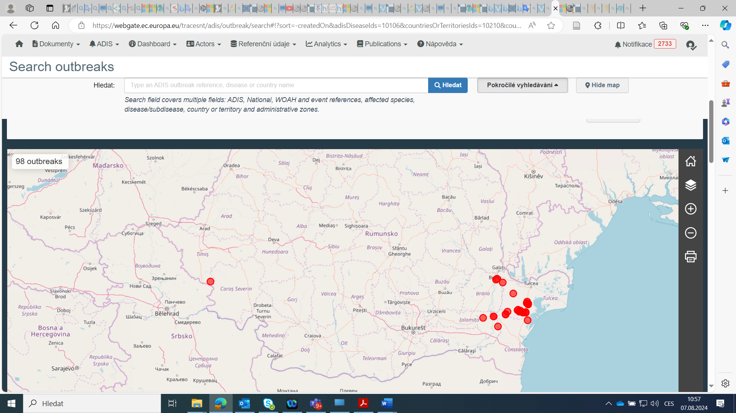

K 6. 8. 2024 hlásilo Rumunsko 56 ohnisek PPR v regionech:
Constanta – 6 ohnisek
Lalomita – 1 ohnisko
Timis – 1 ohnisko
Tulcea – 48 ohnisek

Řecko
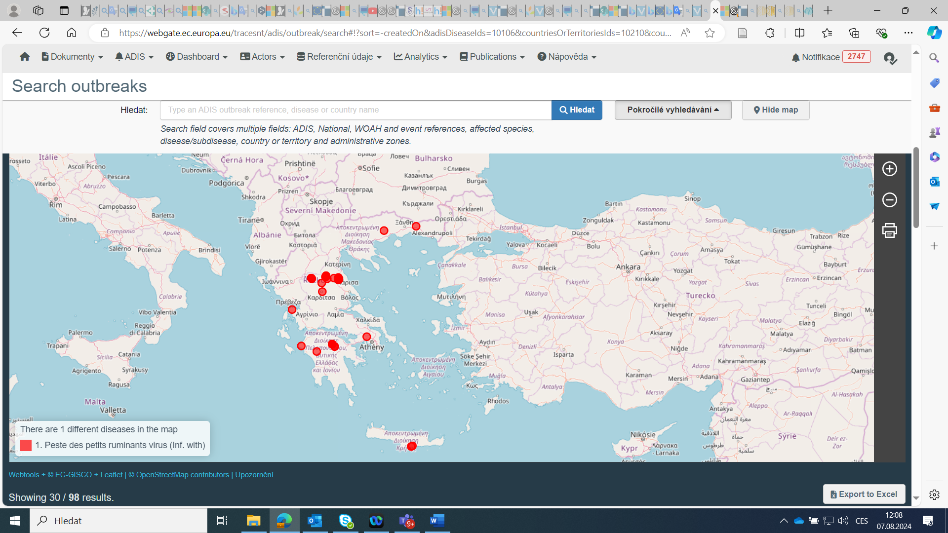

K 6. 8. 2024 hlásilo Řecko 42 ohnisek ohnisek PPR v regionech:
Attica – 1 ohnisko
Crete – 2 ohniska
East Macedonia and Thrace – 2 ohniska
Peloponnese – 9 ohnisek
Thessaly – 25 ohnisek
West Greece – 3 ohniska

